**МИНИСТЕРСТВО ОБРАЗОВАНИЯ РЕСПУБЛИКИ БЕЛАРУСЬ**

**УЧРЕЖДЕНИЕ ОБРАЗОВАНИЯ**

**ГОМЕЛЬСКИЙ ГОСУДАРСТВЕННЫЙ ТЕХНИЧЕСКИЙ УНИВЕРСИТЕТ ИМЕНИ П. О. СУХОГО**

Факультет автоматизированных и информационных систем

Кафедра «Информационные технологии»

**ОТЧЁТ ПО ЛАБОРАТОРНОЙ РАБОТЕ 6**

по дисциплине:

«Компьютерное моделирование физических и технических систем»

на тему:

«Построение математической модели сложной физических систем на основе принципов межпредметных аналогий»

Выполнил: студент гр. ИТП-31

Коркуц С. И.

Принял: ассистент

Гуменников Е.Д.

Гомель 2020

**Цель работы:** освоить основные приемы построения математических моделей сложных систем на основе принципов электро-гидравлических и электро-тепловых аналогий.

**Задание.**

1. Построить эквивалентную схему физической системы в соответствии с вариантом.
2. Составить систему дифференциальных уравнений физической системы, соответствующую схеме.
3. Найти значение фазовых переменных в соответствии с вариантом.
4. Исследовать зависимость искомой фазовой переменной от величины изменяемого параметра (подобрать 5 значений изменяемого параметра и при неизменных значениях остальных величин решить построенную систему дифференциальных уравнений).

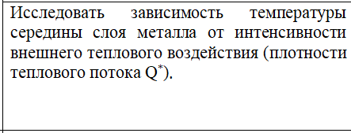

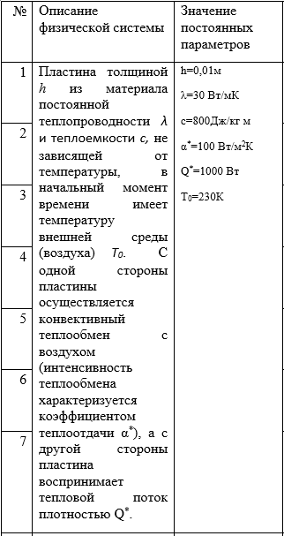

Рисунок 1 – Вариант задания

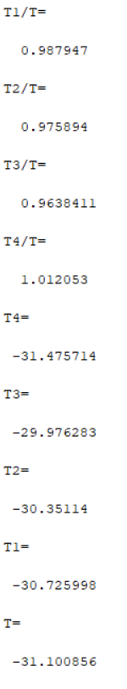

Рисунок 2 – Результат выполнения

**Вывод:** в результате лабораторной работы было освоены основные прием построения стационарных математических моделей макроуровня.

**ПРИЛОЖЕНИЕ А**

(Листинг программы)

h = 0.01

A = 1344.58C = 310.23b = -3.67t = 0 : 0.025 : 5function **y**=fni(**x**)

**y** = C + A * exp(b + b * **x**)endfunctionfunction **y**=levo(**t**)

ly = 30

q = 1000

**y** = q / ly + 15 * **t**endfunctionfunction **y**=prav(**t**)

ct = 800

ly = 30

T0 = 230

**y** = (ct / ly) .* (T0 - ((C + A .* exp(b + b * h)) + **t** * 10))endfunction

function [**T**, **x**, **t**]=pfun(**nx**, **nt**, **h**, **t_k**, **A**)

dx = **h** / **nx**;

dt = **t_k** / **nt**;

for i = 1 : **nx** + 1

**x**(i) = (i - 1) * dx

**T**(i, 1) = fni(**x**(i))

end

for j = 1 : **nt** + 1

**t**(j) = (j - 1) * dt

**T**(1, j) = prav(**t**(j))

**T**(**nx** + 1, j) = levo(**t**(j))

end

bet = **A**^2 * dt / dx^2

for j = 1 : **nt**

for i = 2 : **nx**

**T**(i, j + 1) = bet * **T**(i - 1, j) + (1 - 2 * bet) * **T**(i, j) + bet * **T**(i + 1, j)

end

endendfunction[T, x, t] = pfun(50, 200, 5, 3, 0.4)sumT=sum(T)/length(T)

*//////////////////////////////////////////////////////////////*

h = 0.01

A = 1344.58C = 310.23b = -3.67t = 0 : 0.025 : 5function **y**=fni1(**x**)

**y** = C + A * exp(b + b * **x**)endfunctionfunction **y**=levo1(**t**)

ly = 30

q1 = 1100

**y** = q1 / ly + 15 * **t**endfunctionfunction **y**=prav1(**t**)

ct = 800

ly = 30

T0 = 230

**y** = (ct / ly) .* (T0 - ((C + A .* exp(b + b * h)) + **t** * 10))endfunction

function [**T**, **x**, **t**]=pfun1(**nx**, **nt**, **h**, **t_k**, **A**)

dx = **h** / **nx**;

dt = **t_k** / **nt**;

for i = 1 : **nx** + 1

**x**(i) = (i - 1) * dx

**T**(i, 1) = fni1(**x**(i))

end

for j = 1 : **nt** + 1

**t**(j) = (j - 1) * dt

**T**(1, j) = prav1(**t**(j))

**T**(**nx** + 1, j) = levo1(**t**(j))

end

bet = **A**^2 * dt / dx^2

for j = 1 : **nt**

for i = 2 : **nx**

**T**(i, j + 1) = bet * **T**(i - 1, j) + (1 - 2 * bet) * **T**(i, j) + bet * **T**(i + 1, j)

end

endendfunction[T, x, t] = pfun1(50, 200, 5, 3, 0.4)sumT1=sum(T)/length(T)disp("T1/T=")disp(sumT1/sumT)

*//////////////////////////////////////////////////////*

h = 0.01

A = 1344.58C = 310.23b = -3.67t = 0 : 0.025 : 5function **y**=fni2(**x**)

**y** = C + A * exp(b + b * **x**)endfunctionfunction **y**=levo2(**t**)

ly = 30

q2 = 1200

**y** = q2 / ly + 15 * **t**endfunctionfunction **y**=prav2(**t**)

ct = 800

ly = 30

T0 = 230

**y** = (ct / ly) .* (T0 - ((C + A .* exp(b + b * h)) + **t** * 10))endfunction

function [**T**, **x**, **t**]=pfun2(**nx**, **nt**, **h**, **t_k**, **A**)

dx = **h** / **nx**;

dt = **t_k** / **nt**;

for i = 1 : **nx** + 1

**x**(i) = (i - 1) * dx

**T**(i, 1) = fni2(**x**(i))

end

for j = 1 : **nt** + 1

**t**(j) = (j - 1) * dt

**T**(1, j) = prav2(**t**(j))

**T**(**nx** + 1, j) = levo2(**t**(j))

end

bet = **A**^2 * dt / dx^2

for j = 1 : **nt**

for i = 2 : **nx**

**T**(i, j + 1) = bet * **T**(i - 1, j) + (1 - 2 * bet) * **T**(i, j) + bet * **T**(i + 1, j)

end

endendfunction[T, x, t] = pfun2(50, 200, 5, 3, 0.4)sumT2=sum(T)/length(T)disp("T2/T=")disp(sumT2/sumT)

*///////////////////////////////////////////////////////////////////////////////////////////////////////*

h = 0.01

A = 1344.58C = 310.23b = -3.67t = 0 : 0.025 : 5function **y**=fni3(**x**)

**y** = C + A * exp(b + b * **x**)endfunctionfunction **y**=levo3(**t**)

ly = 30

q3 = 1300

**y** = q3 / ly + 15 * **t**endfunctionfunction **y**=prav3(**t**)

ct = 800

ly = 30

T0 = 230

**y** = (ct / ly) .* (T0 - ((C + A .* exp(b + b * h)) + **t** * 10))endfunction

function [**T**, **x**, **t**]=pfun3(**nx**, **nt**, **h**, **t_k**, **A**)

dx = **h** / **nx**;

dt = **t_k** / **nt**;

for i = 1 : **nx** + 1

**x**(i) = (i - 1) * dx

**T**(i, 1) = fni3(**x**(i))

end

for j = 1 : **nt** + 1

**t**(j) = (j - 1) * dt

**T**(1, j) = prav3(**t**(j))

**T**(**nx** + 1, j) = levo3(**t**(j))

end

bet = **A**^2 * dt / dx^2

for j = 1 : **nt**

for i = 2 : **nx**

**T**(i, j + 1) = bet * **T**(i - 1, j) + (1 - 2 * bet) * **T**(i, j) + bet * **T**(i + 1, j)

end

endendfunction[T, x, t] = pfun3(50, 200, 5, 3, 0.4)sumT3=sum(T)/length(T)disp("T3/T=")disp(sumT3/sumT)

*///////////////////////////////////////////////////////////////////////////////////////////////////*

h = 0.01

A = 1344.58C = 310.23b = -3.67t = 0 : 0.025 : 5function **y**=fni4(**x**)

**y** = C + A * exp(b + b * **x**)endfunctionfunction **y**=levo4(**t**)

ly = 30

q4 = 900

**y** = q4 / ly + 15 * **t**endfunctionfunction **y**=prav4(**t**)

ct = 800

ly = 30

T0 = 230

**y** = (ct / ly) .* (T0 - ((C + A .* exp(b + b * h)) + **t** * 10))endfunction

function [**T**, **x**, **t**]=pfun4(**nx**, **nt**, **h**, **t_k**, **A**)

dx = **h** / **nx**;

dt = **t_k** / **nt**;

for i = 1 : **nx** + 1

**x**(i) = (i - 1) * dx

**T**(i, 1) = fni4(**x**(i))

end

for j = 1 : **nt** + 1

**t**(j) = (j - 1) * dt

**T**(1, j) = prav4(**t**(j))

**T**(**nx** + 1, j) = levo4(**t**(j))

end

bet = **A**^2 * dt / dx^2

for j = 1 : **nt**

for i = 2 : **nx**

**T**(i, j + 1) = bet * **T**(i - 1, j) + (1 - 2 * bet) * **T**(i, j) + bet * **T**(i + 1, j)

end

endendfunction[T, x, t] = pfun4(50, 200, 5, 3, 0.4)sumT4=sum(T)/length(T)disp("T4/T=")disp(sumT4/sumT)disp("T4=")disp(sumT4)disp("T3=")disp(sumT3)disp("T2=")disp(sumT2)disp("T1=")disp(sumT1)disp("T=")disp(sumT)